Ficha n°15: “Letra N”

Mi nombre es: ___________________________________________________ Fecha: ______________________

¡Hola amigos, soy la nutria Natalia!
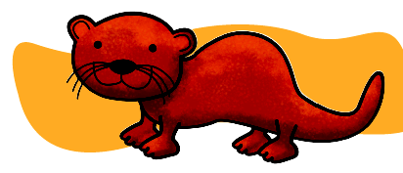
Pronuncia el sonido inicial de mi nombre. N n n n…

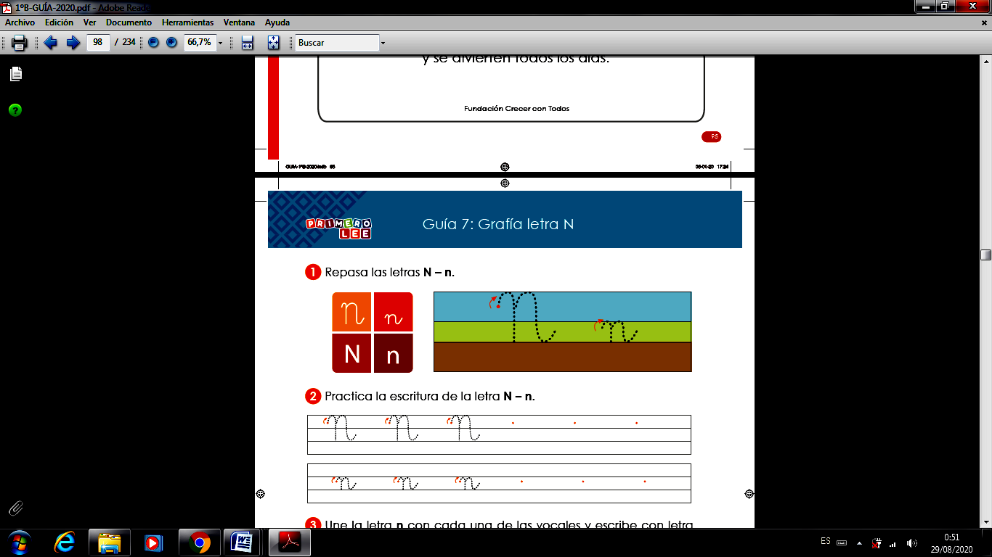
A continuación te mostraré la letra N que se escribe de 4 maneras diferentes, pero nosotros lo haremos como está en la parte derecha de esta hoja: De esta manera se le conoce como letra ligada o manuscrita.

Usa tu mano como lápiz y escribe la letra N en el aire. Comenta cómo es el movimiento que realizas con su mano.

- Ahora quiero que tú me ayudes a unir la letra N con cada una de las vocales y escribe con letra ligada la sílaba que se forma. Tal como el ejemplo de abajo.
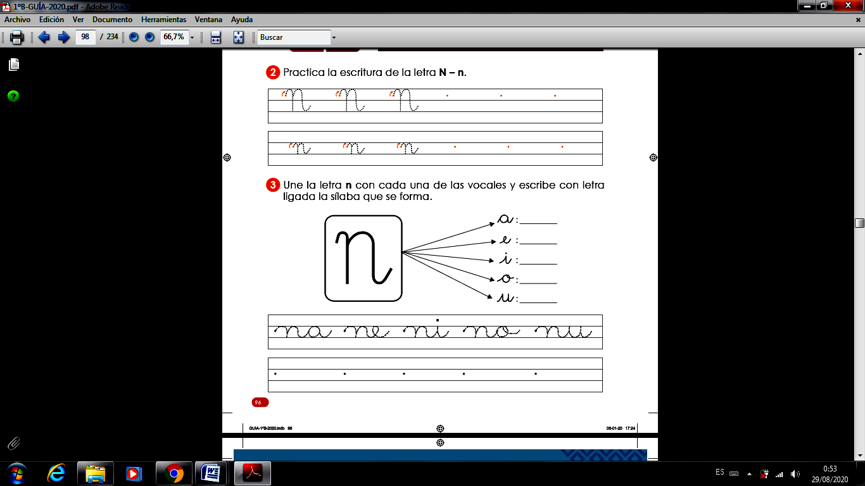

- Practica la escritura de la letra N – n.
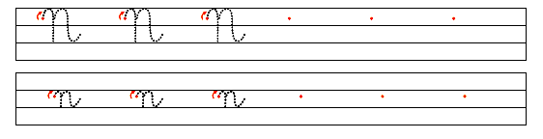

- Dibuja dos elementos que contengan las sílabas na-ne-ni-no-nu:

Na | Ne | Ni | No | Nu

- Rodea o pinta solamente los elementos que contengan la letra N:
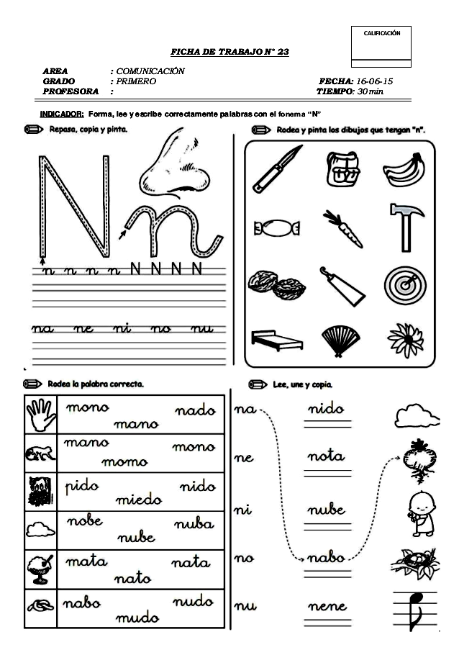

- Desafío: Lee y encierra la palabra correcta para cada imagen:
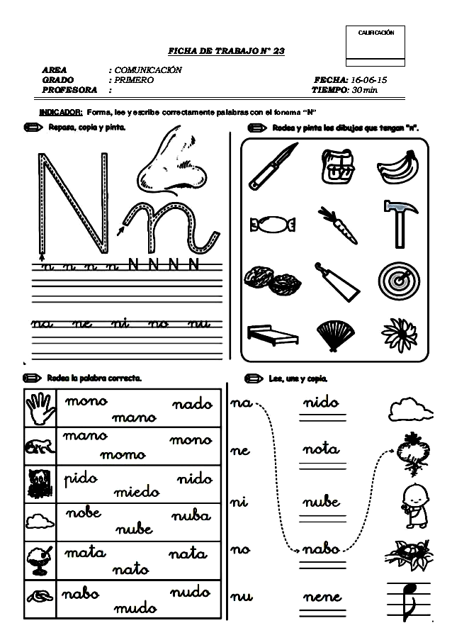

- Ahora, lee cada frase y únela con el dibujo que corresponda.
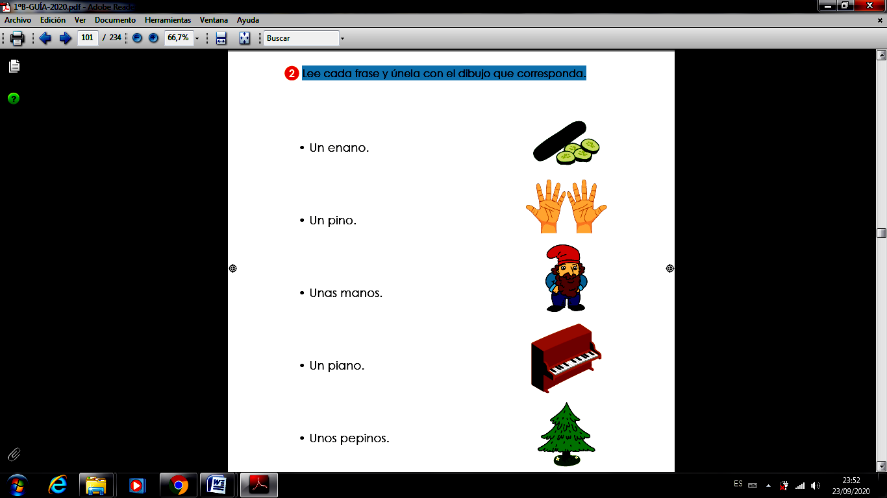

- Lee las oraciones y únelas con la imagen que corresponda.

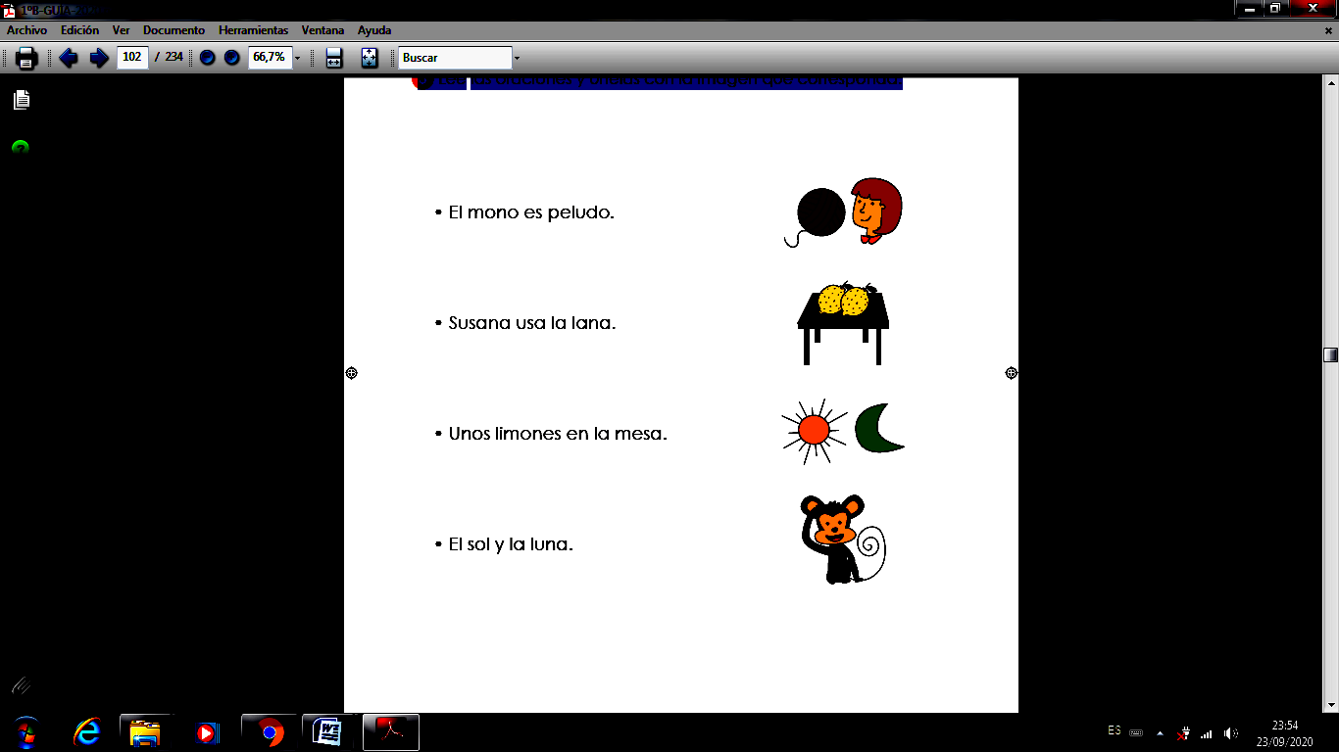

- Observa las siguientes imágenes, luego escríbelas con letra ligada.
